RDE. IES Haría
UT3. Actividad Repaso 1

Direccionamiento IPv6

Ejercicios

1. ¿Cuál de las siguientes direcciones es válida? Si no es válida explica el motivo

Dirección IPv6 | Motivo
2001:1::0:4f3a:206:ae14
2001:1:0:4f3a:0:206:ae41:1
2002:2:0:4fea::206:ag41
2001:1::0a

2. Comprimir al máximo las siguientes direcciones IPv6

Dirección IPv6 | Dirección IPv6 Comprimida
300a:0ac5:0000:0000:00a2:0000:0000:0001
300a:0000:3ea1:0000:0000:0000:0000:1fe5
300a:026a:3000:0000:0000:0a05:4a00:00af
0000:0000:0000:00bb:0000:0000:0000:0223

3. Descomprimir al máximo las siguientes direcciones IPv6

Dirección IPv6 | Dirección IPv6 descomprimida
::56a:a
300c:0:0:23ed::11:a4
3a0c:1450:4007:803::1017
30b0::720:438:4:91

4.

a) Indicar a que tipo de direcciones pertenece cada una de las siguientes

Dirección IPv6 | Tipo
fe90:56::12ac
::1
fc87:0:53aa:64c:1c50:60e3:aedd:d13d
2341:23:acd2::21:30ae
3a00:1450:4007:803::1017
ff0e::1:2:3:4

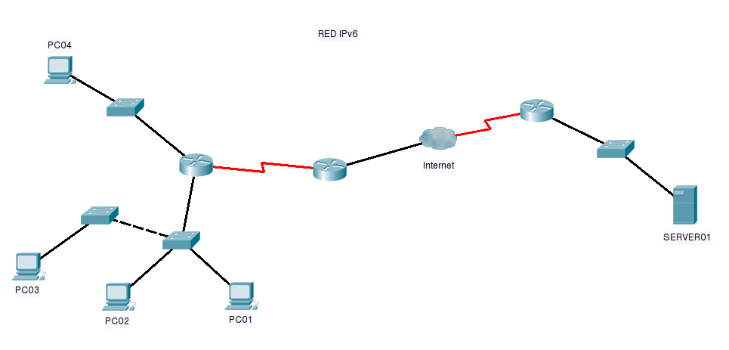
b) Dada la siguiente red en la que todos los equipos tienen configurado IPv6

Suponiendo que al equipo PC01 le asignamos la dirección IPv6 de cada una de las filas del apartado anterior. Completa la tabla indicando hasta que dispositivos finales podríamos llegar como máximo con la misma (contestar sólo para las direcciones unicast):

Dirección IPv6 | Tipo | Hosts alcanzables
fe90:56::12ac
::1
fc87:0:53aa:64c:1c50:60e3:aedd:d13d
2341:23:acd2::21:30ae
3a00:1450:4007:803::1017
ff0e::1:2:3:4

5) Dadas las siguientes direcciones de red IPv6 obtener para cada una la primera y última dirección disponibles. Inserta los cálculos realizados.

3010:2000:c000::/66

2000:4000::/20

fd88::/14

213f:4:58::/62

